
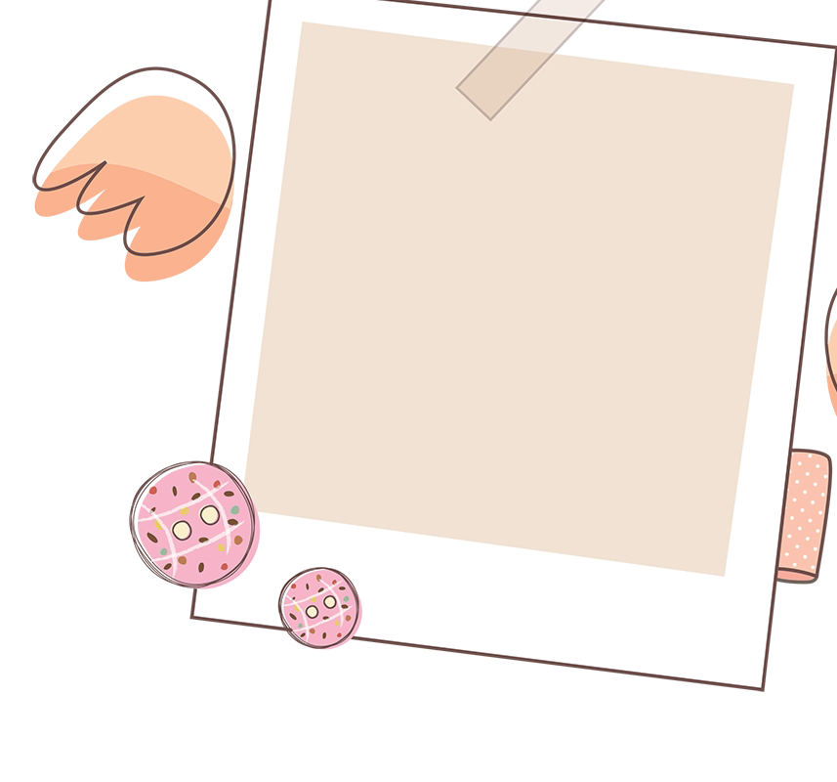

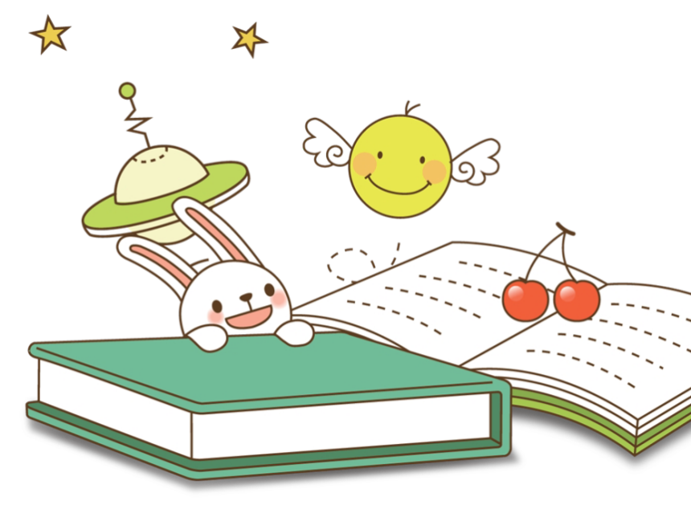
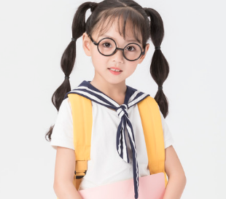

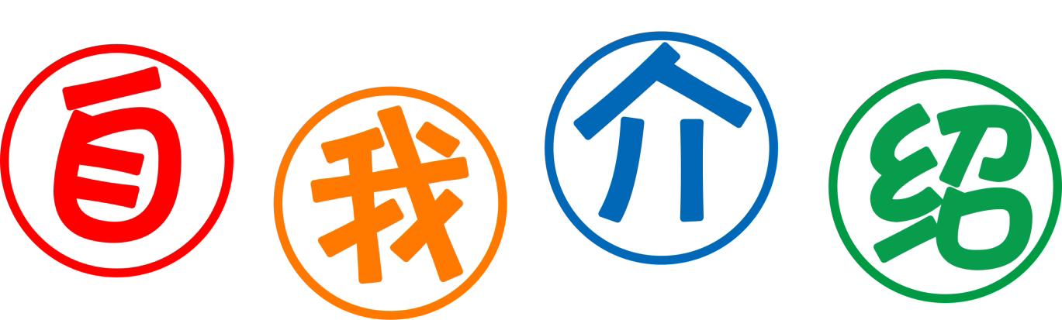

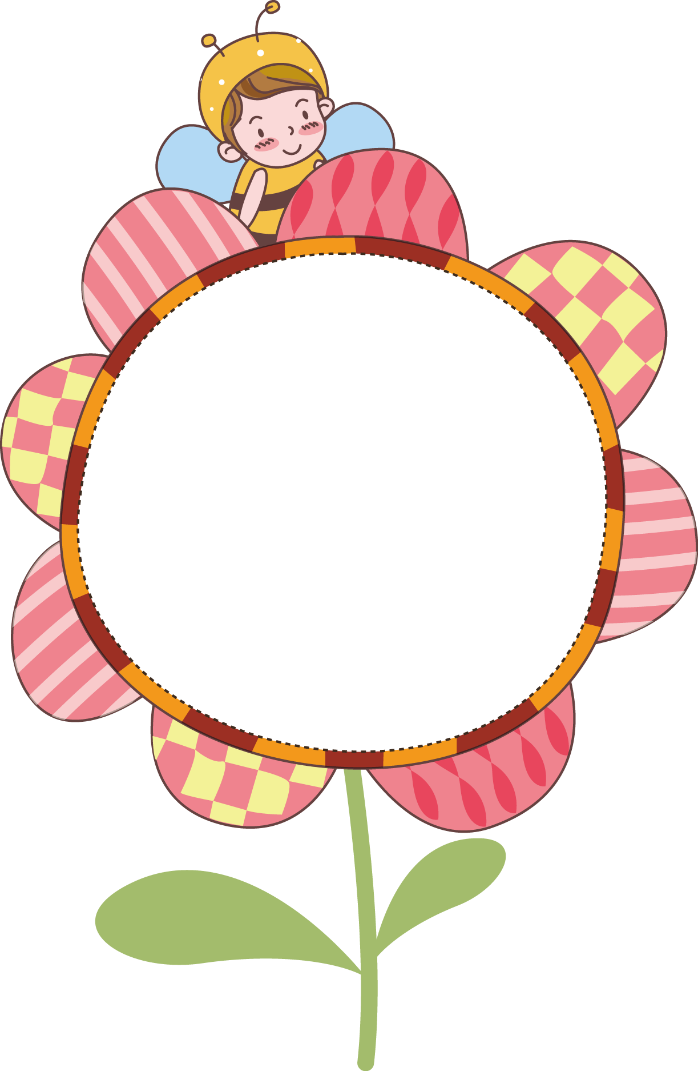

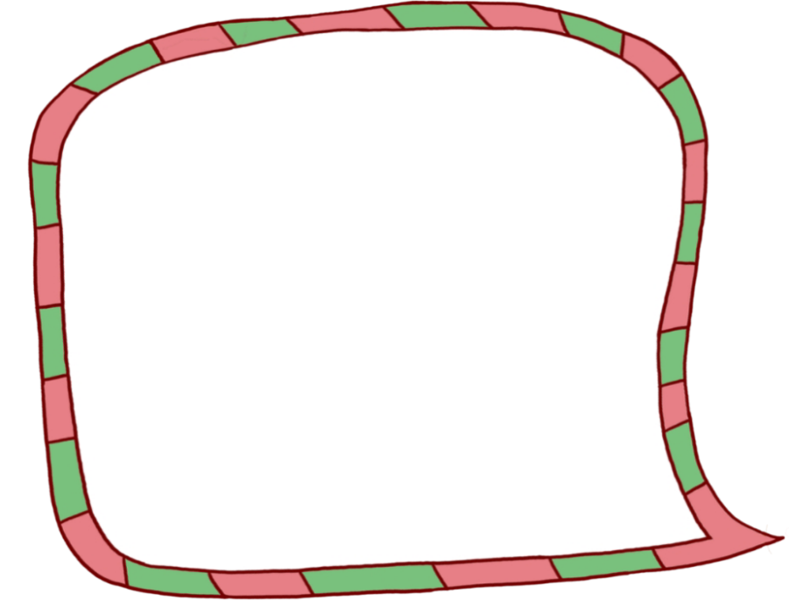
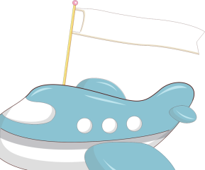
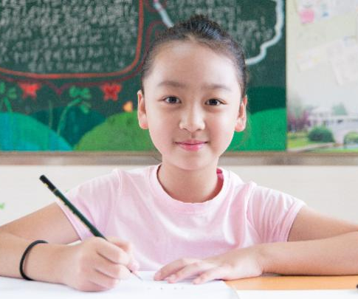

绍
我
自我评价
姓名：张一一
性别：女
年龄：10岁
班级：四年级六班
家庭成员：爸爸、妈妈、姐姐
兴趣爱好：足球、滑冰、
游泳、画画
个人小档案
我想当一名科学家，为世界和平和环境改善做贡献。首先我想发明一个可 以过滤任何东西的机器，江河水重新变得清澈见底，让鱼儿从此可以快乐的生活。
我的梦想
二年级荣获“三好学生”称号
三年级英语朗读比赛中获二等奖
2015年被校评为“写作小能手”
2016年被校评为“积极思考奖”
四年级荣获“三好学生”称号
我的荣誉
我是一个懂礼貌识大体的男孩。我尊敬师长遵守纪律，关心集体爱护公物。我性格开朗，幽默风趣。平时能努力学习文化知识，积极参加班级活动。但有时由于没有调整好学习和休息的关系，课堂上听课效率不高，导致作业不能准确按时完成，并影响了成绩的进步。只要我勇于
挑战!

